**Практикум по анализу результатов КР**

1. Открыть файл протокола результатов в MS Excel.

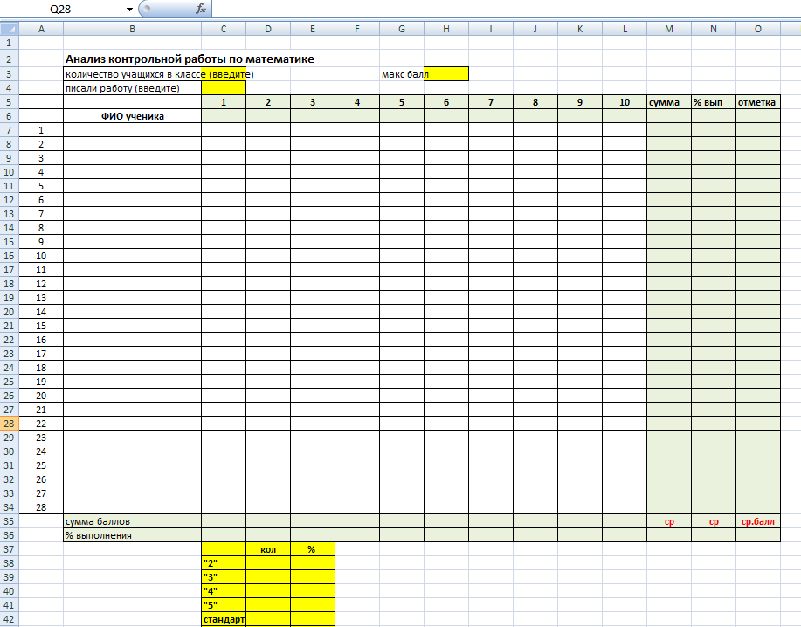

1. Заполнить количество учащихся в классе (25), количество писавших (20), максимальный балл за всю работу (16)

фамилии,

полученные баллы за задания (пусть 1-6 задания по 1 баллу, 7-8 по 2 балла, 9-10 по 3 балла)

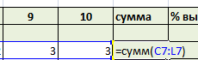**3. Сумма баллов у каждого учащегося**

**1)** в ячейку сумма у первого ученика ввести формулу

**=СУММ(диапазон всех баллов)**

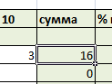**2)** за маркер заполнения (**нажатием ЛКМ потянуть)** скопировать вниз на всех учащихся

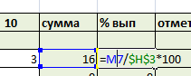**4.** **Процент выполнения всей работы**

1) в ячейку у первого ученика ввести формулу:

**= М7/$H$3*100 (щелкнуть ячейку Н3 и нажать клавишу F4)**

**(сумму баллов ученика разделить на максимальный балл 16 и умножить на 100)**

**2)** за маркер заполнения скопировать вниз на всех учащихся

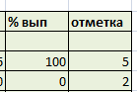**5. Поставить отметки по критериям**

**6. Средний балл по заданиям, средний процент выполнения, средняя отметка**

1) в ячейку внизу в **столбце сумма** ввести формулу:

**=срзнач(весь диапазон суммы баллов)**

2) скопировать вправо за маркер заполнения – вычислится средний процент и средняя отметка

**7. Количество полученных баллов за каждое задание**

Внизу таблицу в столбце задания 1 ввести формулу:

**=сумм(весь диапазон первого задания)**

**Скопировать формулу на все столбцы (задания)– нажатием ЛКМ потянуть за маркер заполнения вправо**

**8. Процент выполнения каждого задания**

1) в столбце задания 1 под суммой ввести формулу:

**=С35/20*100 (С35 – ячейка с суммой, 20 – количество учащихся)**

**Скопировать формулу на все столбцы вправо**

**2) Процент выполнения за 7-10 задания**

**уже набранную формулу**

**ИЗМЕНИТЬ:**

Если задание в 2 балла: разделить на **2*количество учащихся** (у нас 40)

Если задание в 1 балл: разделить на **3*количество учащихся** (у нас 60)

**9. Количество отметок и стандарт-качество**

1) в ячейку «2» ввести формулу

**=СЧЕТЕСЛИ(диапазон всех отметок (F4);2)**

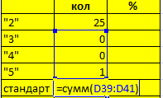2) скопировать вниз

3) изменить в формуле 2 на 3,4,5

4) для **стандарта** ввести формулу

**=СУММ(диапазон количества 3,4,5)**

5) для **качества** ввести формулу

**=СУММ(диапазон количества 4,5)**

**10. Процент отметок, стандарта, качества**

1) в ячейку ввести формулу

**= количество «2»/общее количество учеников (F4)*100**

2) скопировать вниз

**11. Построение диаграмм**

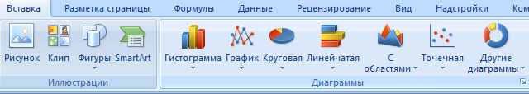1) выделить нужный диапазон вместе с заголовками

2) **Вставка** – виды диаграмм

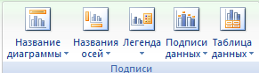

3) **Макет –**